16 – Mein Sprachenporträt: Reflexionsübung für Freiwillige
Ziel: Freiwilligen helfen, sich darüber Gedanken zu machen, welche Sprachen sie beherrschen, wie sie diese einsetzen und was sie ihnen bedeuten
Das Konzept des „Sprachenrepertoires“ geht davon aus, dass alle Menschen potentiell oder tatsächlich mehrsprachig, also dazu in der Lage sind, in mehr als nur einer Sprache zu kommunizieren. Das Sprachenporträt bietet eine Möglichkeit, das Sprachenrepertoire einer Person sichtbar zu machen. Jene Frau, von der das folgende Beispiel stammt, hat die Farben Rot, Orange, Lila und Blau zur Darstellung der Sprachen, die sie beherrscht, verwendet.
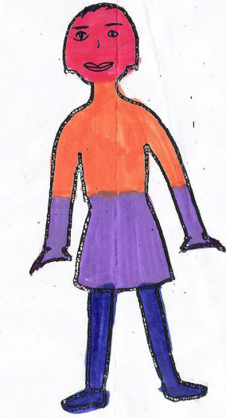 | Rot = Pandschabi
 | Orange = Deutsch
 | Lila = Englisch
 | Blau = Hindi
Jedes Mal, wenn wir eine Sprache erwerben, müssen wir unser Sprachenrepertoire so umstrukturieren, dass wir Platz für die neue Sprache finden. Dieser richtet sich nach der Art, wie wir sie benutzen, und nach den Menschen, mit denen wir in dieser Sprache kommunizieren.
Übung für Freiwillige
Zeichnen Sie eine Figur, wie auf der vorhergehenden Seite, um Ihr eigenes Sprachenporträt anzufertigen, und beachten Sie dabei die folgenden Punkte:
- Bei dieser Aufgabe ist es wichtig, spontan und intuitiv zu arbeiten. Sie sollten sie so schnell wie möglich absolvieren. Zeit für Reflexion bleibt Ihnen nach der Fertigstellung Ihres Sprachenporträts.
- Berücksichtigen Sie in Ihrem Sprachenporträt alle Varietäten: Dialekte sind genauso wichtig wie Standardsprachen.
- Wie gut Sie eine Sprache beherrschen, ist nicht von Bedeutung. Auch wenn Sie nur ein Wort in einer Sprache kennen, können Sie diese in Ihr Porträt eintragen.
- Falls es Ihnen lieber ist, können Sie die Namen der Sprachen in die Figur hineinschreiben, anstatt diese entsprechend auszumalen.
Stellen Sie sich nach der Fertigstellung Ihres Sprachenporträts die folgenden Fragen, nach Möglichkeit gemeinsam mit anderen Freiwilligen:
- In welchen Kontexten verwenden Sie die jeweiligen Sprachen (innerhalb der Familie, mit Freunden, bei der Arbeit etc.)?
- Welche Ihrer Sprachen genießen in Ihrem Umfeld allgemeine Anerkennung?
- Sprechen Sie Sprachen oder Dialekte, denen nicht die gleiche Anerkennung zukommt?
- Was sind Ihrer Meinung nach Gründe dafür, dass manche Sprachen prestigeträchtiger als andere sind?
- Wie kann es sein, dass manche Menschen aus afrikanischen Ländern sieben Sprachen fließend beherrschen, aber trotzdem als ungebildet gelten, während Menschen, die zwei oder drei europäische Sprachen fließend sprechen, als äußerst gebildet angesehen werden?
- Gibt es Situationen, in denen Sie im Gespräch mit anderen Menschen Sprachen mischen?
Übung für Flüchtlinge
Dieselbe Übung ist auch schon oft in der Arbeit mit Flüchtlingen eingesetzt worden. Sie hat sich hierbei als gute Methode erwiesen, den Flüchtlingen dabei zu helfen, sich des „sprachlichen Kapitals“, das sie bereits besitzen, bewusst zu werden. In einem Umfeld, das sie oft anhand der nicht beherrschten anstatt der beherrschten Sprachen zu definieren scheint, kann dies ihr Selbstvertrauen steigern.
Viele Flüchtlinge freuen sich nach der Anfertigung Ihres Sprachenporträts richtig darauf, ihr Repertoire und ihre Erfahrungen mit jenen von anderen Flüchtlingen zu vergleichen – darüber zu reden, welche Sprachen sie beherrschen, wo sie diese gelernt haben und mit wem sie in diesen kommunizieren. Sprachenporträts stellen eine gute Möglichkeit dar, Flüchtlinge dazu zu bringen, über Sprachen aus der Perspektive ihrer eigenen Erfahrungen zu sprechen. Siehe auch Einheit 38 – Mein Sprachenporträt: Reflexionsübung für Flüchtlinge

Quelle des Sprachenporträts: H.-J. Krumm (Hgg. H.-J. Krumm/E.M. Jenkins): Kinder und ihre Sprachen – lebendige Mehrsprachigkeit. Wien 2001

